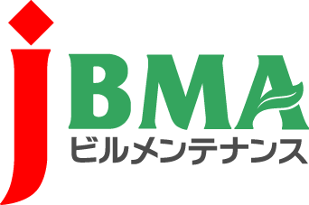
全協文書第B17-0088号
平成29年9月29日
会員各位

（公社）全国ビルメンテナンス協会
会 長 一 戸 隆 男

職場における死亡災害撲滅に向けた緊急要請について

拝啓 時下益々ご盛栄のこととお慶び申し上げます。日頃より当協会の事業運営につきましては、ご理解・ご協力を賜りまして厚く御礼を申し上げます。
さて、標記につきまして、厚生労働省労働基準局より別紙のとおり「職場における死亡災害撲滅に向けた緊急要請」に関する協力依頼がございました。
労働災害による休業4日以上の死傷者数は、昨年は前年より増加し、平成29年も減少傾向がみられず、また、死亡者数は、昨年は2年連続で過去最少となったものの、平成29年は対前年比で9.6％（8月末現在）の増加となっており、極めて憂慮すべき事態となっています。これを受け厚生労働省より以下のような緊急要請がございました。
- 安全作業マニュアルの遵守状況を確認するなど、職場内の安全衛生活動の総点検を実施すること
- 安全管理者、安全衛生推進者、安全推進者等を選任し、その職務を確実に遂行させるなど、事業所の安全管理体制を充実すること
- 雇い入れ時教育等を徹底するなど、効果的な安全衛生教育を実施すること

つきましては、別添の通り職場における死亡災害撲滅に向けた緊急要請に基づき、会員各位におかれましても、事業所での取り組み・ご周知方、ご協力の程よろしく願い致します。
敬具
記
添 付 文
通知依頼文：職場における死亡災害撲滅に向けた緊急要請について
別 紙 1：労災発生状況資料
以上
・・・・・・・・・・・・・・・・・・・・・【本件に関する問い合わせ先】・・・・・・・・・・・・・・・・・・・・・・・・
公益社団法人 全国ビルメンテナンス協会 事業開発部開発課 松永かほり
〒116-0013 東京都荒川区西日暮里5-12-5 ビルメンテナンス会館5階
TEL 03-3805-7560 FAX 03-3805-7561 matsunaga@j-bma.or.jp

